国泰新点软件股份有限公司
地址：江苏张家港市经济开发区(http://www.epint.com.cn)
电话：0512-58188000传真：0512-58132373

永嘉县限额工程e监管系统
直接发包-业主单位
操作手册

- 环境配置

2.1驱动安装
在永嘉县限额工程分网（http://xejy.yj.gov.cn:8080/）资源下载处下载系统驱动，驱动视需要安装，如需在系统中查看、打印pdf以及使用CA锁功能，必须安装驱动才可。
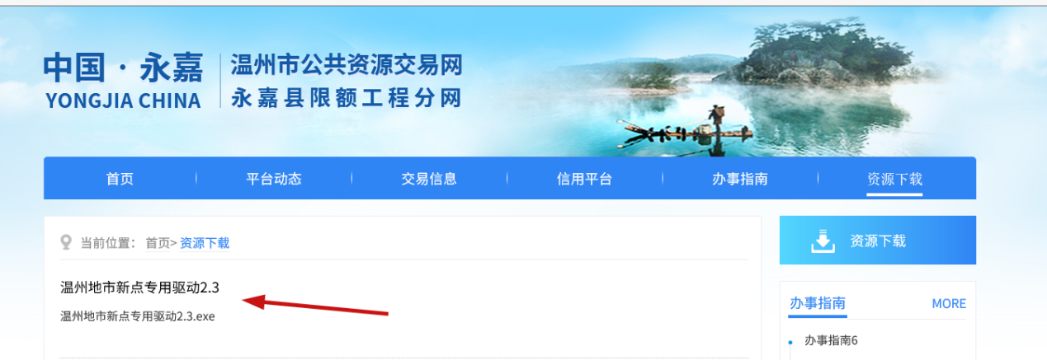
驱动下载后点击驱动安装文件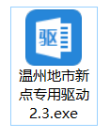进入驱动安装界面，可快速安装（安装在C：/Epoint目录下）或者通过自定义安装更改安装目录
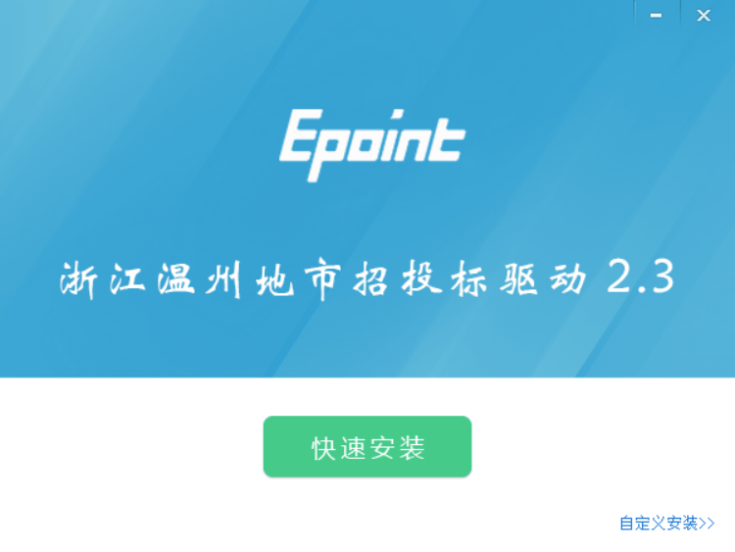
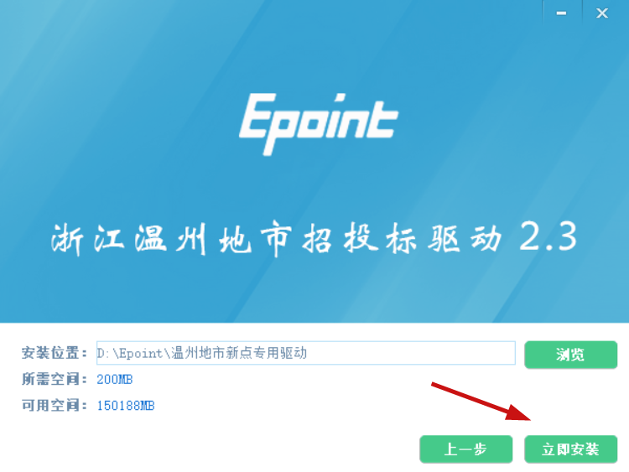
点击“立即安装”开始安装，安装过程请关闭IE浏览器，若出现如图所示的IE浏览器未关闭的提示，点击确定即可。

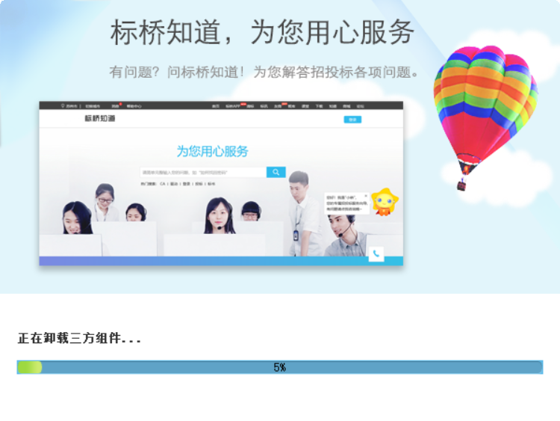
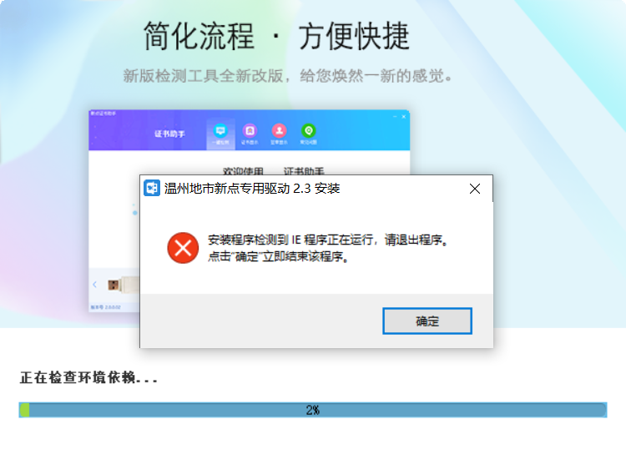
驱动安装完成
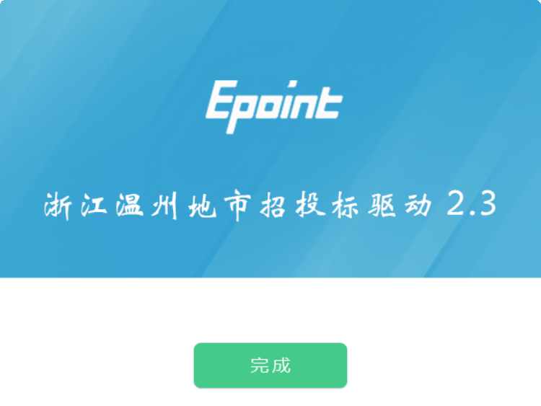

2.2浏览器配置
为了让系统插件能够正常工作，请按照以下步骤进行浏览器的配置。
1、打开浏览器，在“工具”菜单→“兼容性视图设置”“Internet选项”
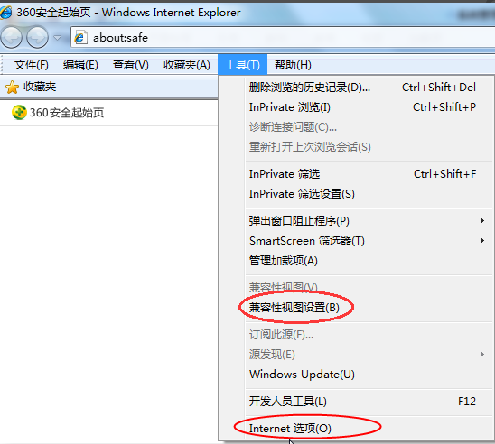
2、弹出兼容性视图对话框后，点击“添加”按钮，如下图：
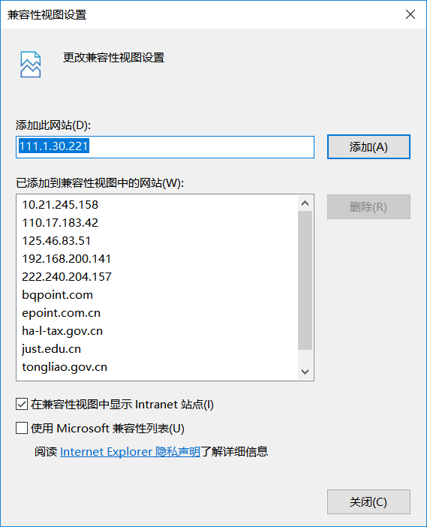
3、弹出Internet选项对话框之后，请选择“安全”选项卡，具体的界面如下图：
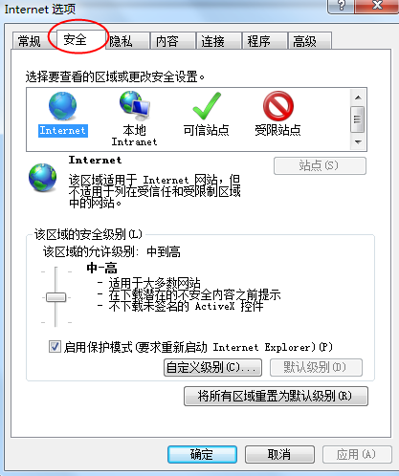

4、点击绿色的“受信任的站点”的图片，会看到如下图所示的界面：
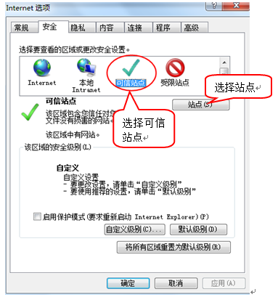
5、点击“站点” 按钮，出现如下对话框：
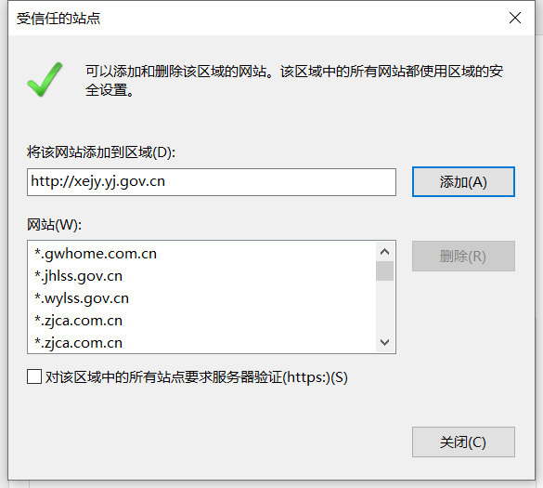
输入系统服务器的访问地址，格式例如：http://xejy.yj.gov.cn，然后点击“添加”按钮完成添加，再按“关闭”按钮退出。
6、设置自定义安全级别，开放Activex的访问权限：
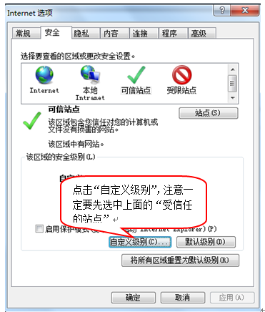
会出现一个窗口，把其中的Activex控件和插件的设置全部改为启用。
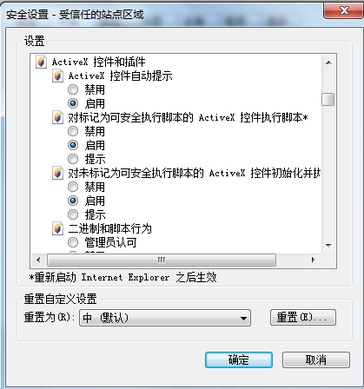
选择启用（共5个ActiveX）
7、文件下载设置，开放文件下载的权限：设置为启用。
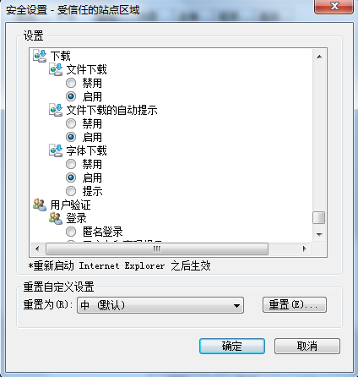

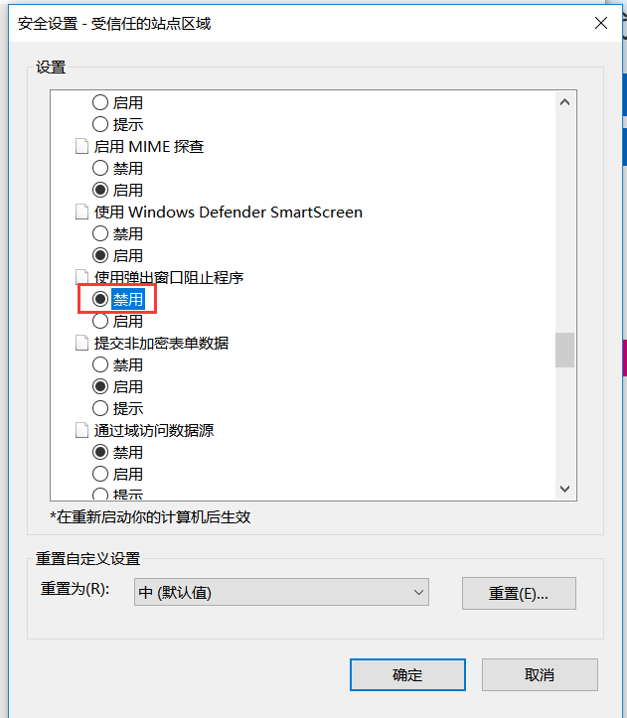

- 直接发包

3.1系统登录
在浏览器地址栏中输入登录页面地址：http://yjxe-site.yj.gov.cn/
登录页面点击“项目管理”或者“云上交易”进入统一登录入口，输入用户名、密码点击登录即可。
备注：用户名为个人手机号码，密码默认为123456
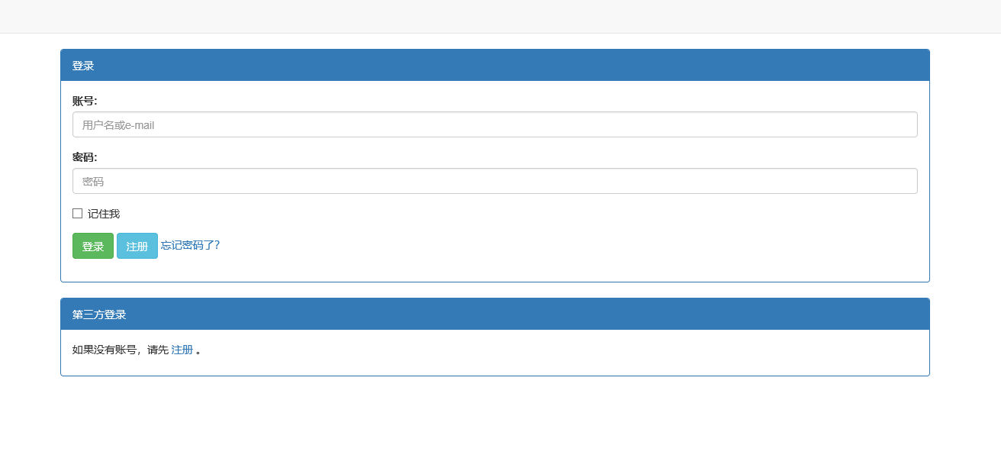
登录后页面如下，可查看到当前待处理的事项以及项目预警记录。
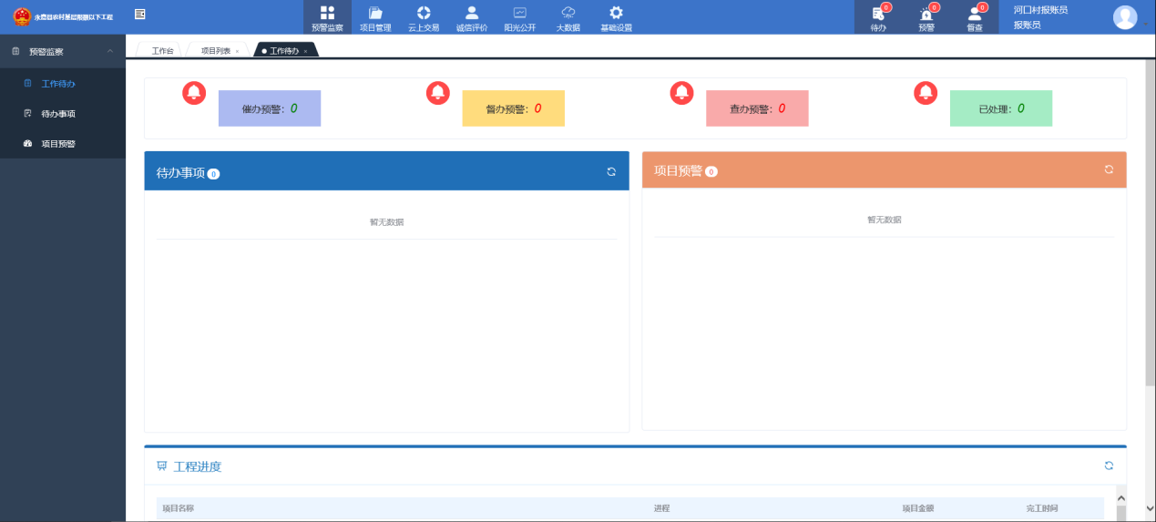

3.2项目注册
项目注册由村报账员（村级项目）或乡镇街道的经办科室经办人（镇级项目）发起，通过项目管理或者云上交易模块都可发起项目注册，操作入下图所示。
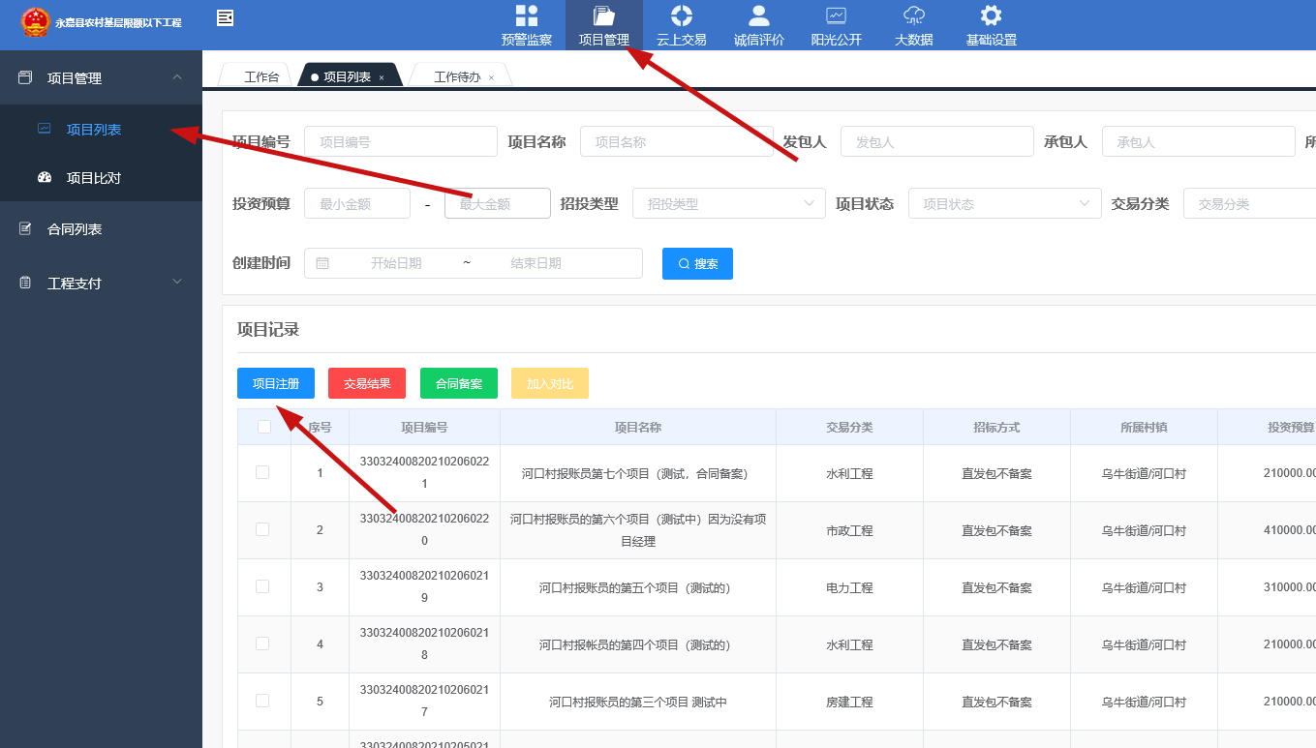
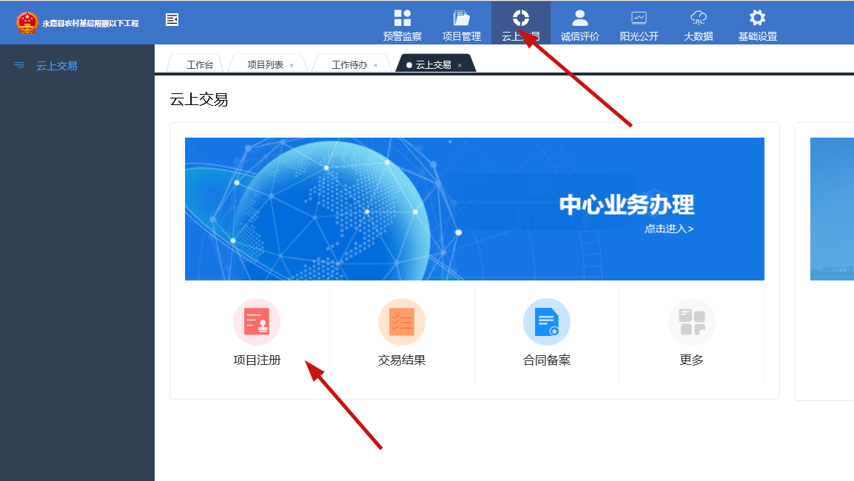
在项目管理模块或者云上交易模块点击项目注册进入项目列表页，在项目列表页可查看所属机构以及下属机构的项目。
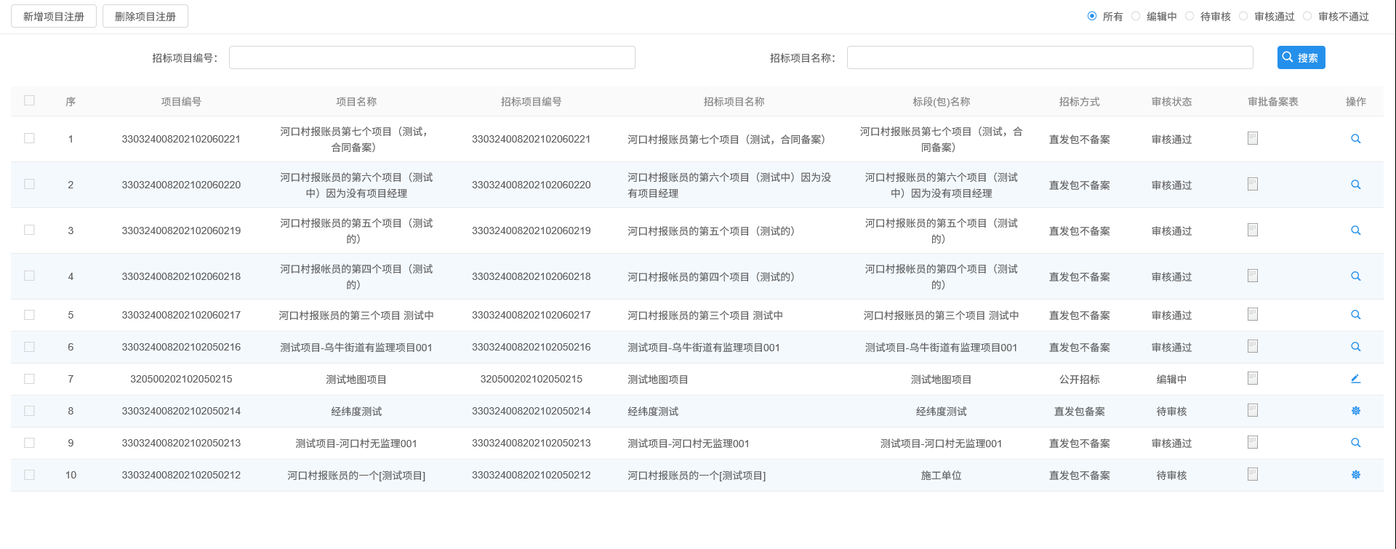
点击进入项目信息编辑页面，按照项目实际情况录入项目的相关信息，红色星号（*）标识的字段为必填字段。
项目信息录入注意事项：
1）直发包项目根据项目金额分为直发包备案项目和直发包不备案项目，选择招标方式时注意区分；
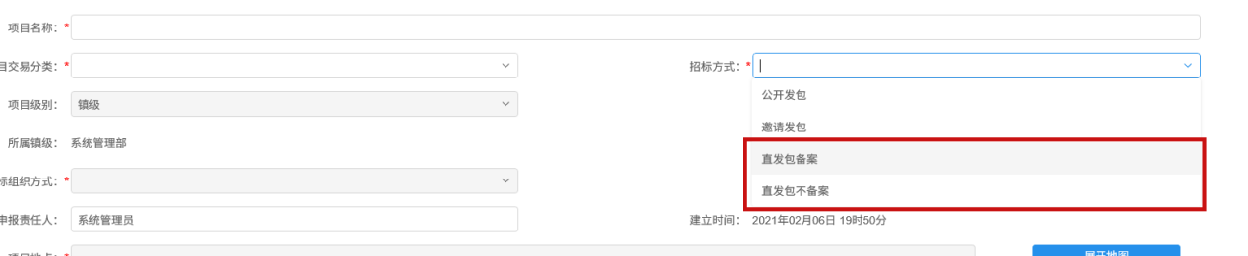
2）领导/监督小组录入成员角色后，记得点击保存按钮保存
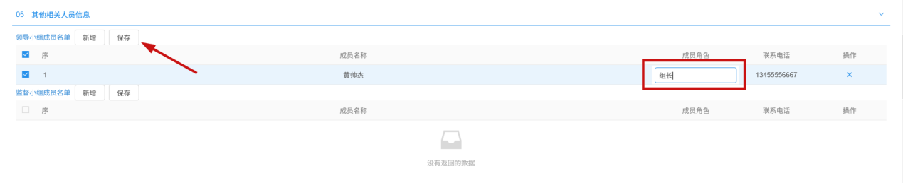
3）选择承包单位时，若发现需要的单位查询不到，请咨询技术支持人员，咨询方式见第四章。

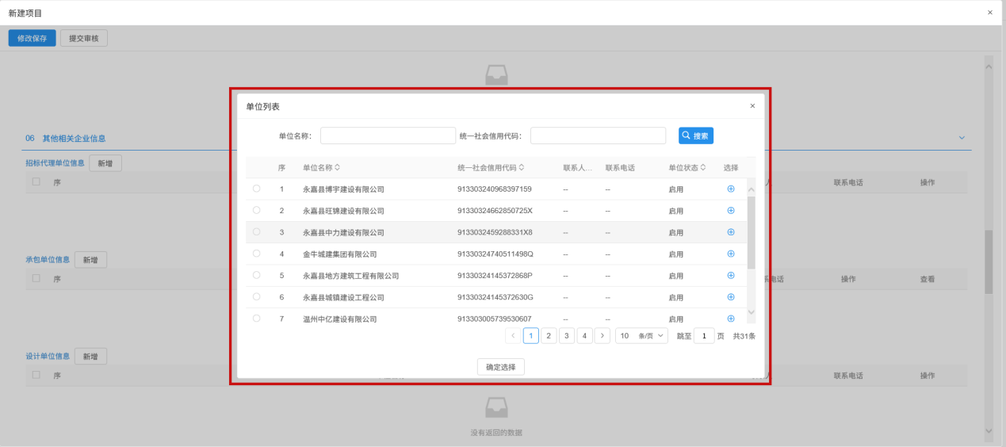
4）设计、监理、预算、审价单位挑选时若发现单位查询不到，可先至温州交易网（https://ggzy.wzzbtb.com/wzcms/enterpublic/index.htm）查询该企业是否在温州企业库进行备案，若在温州企业库已备案，请联系技术支持人员进行处理；若在温州企业库未备案，则通知企业自行去温州交易网进行注册备案。
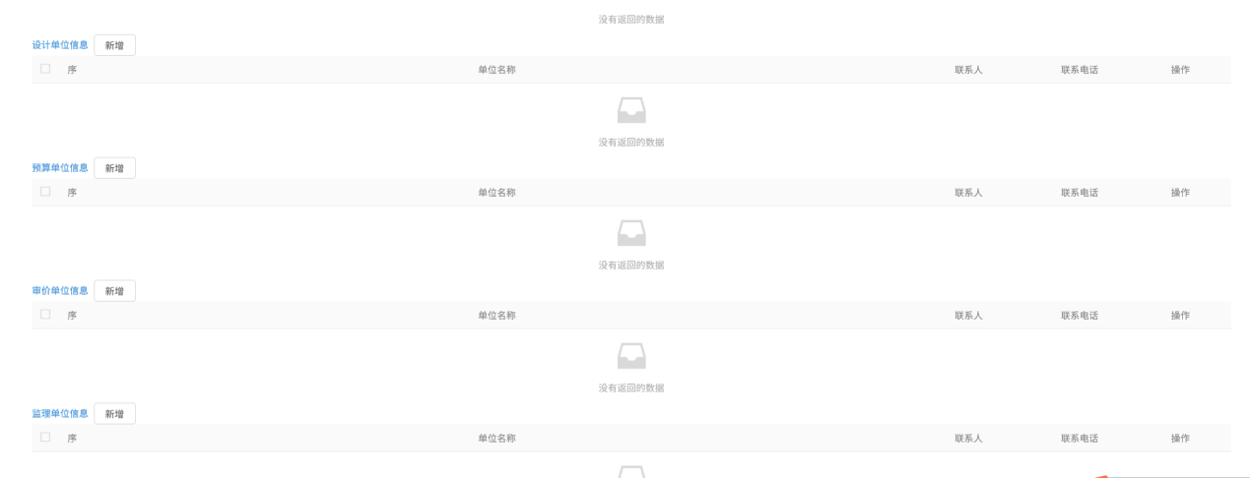
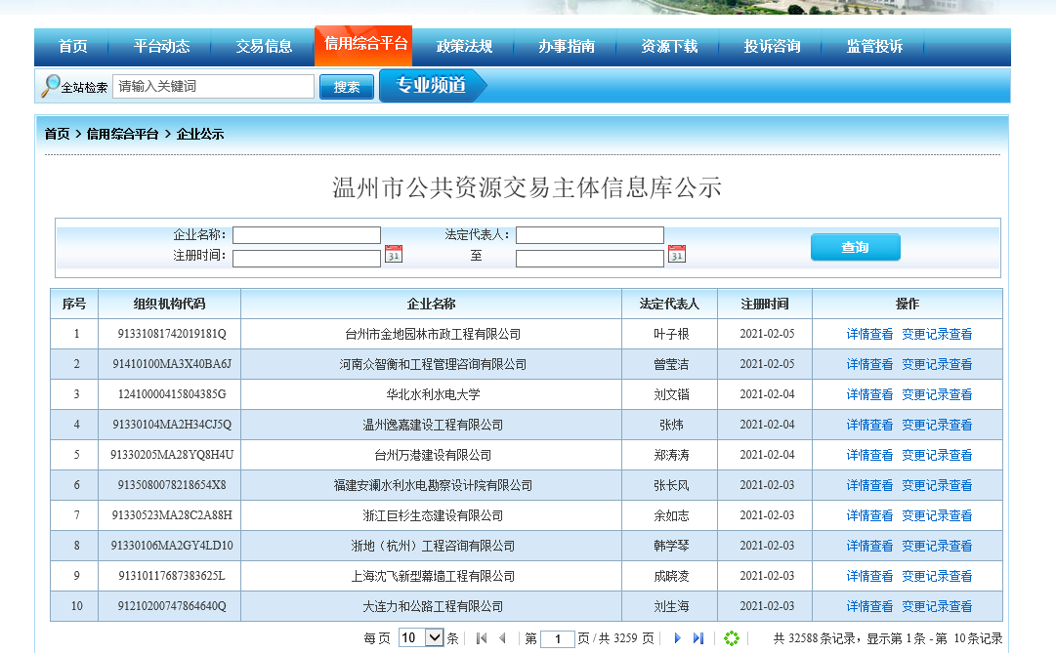
项目信息录入完成之后，点击左上角的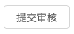按钮提交审批即可。提交后在项目列表页面可查看到项目的审批状态，点击操作按钮可进到项目信息页面查看当前的审批进度。
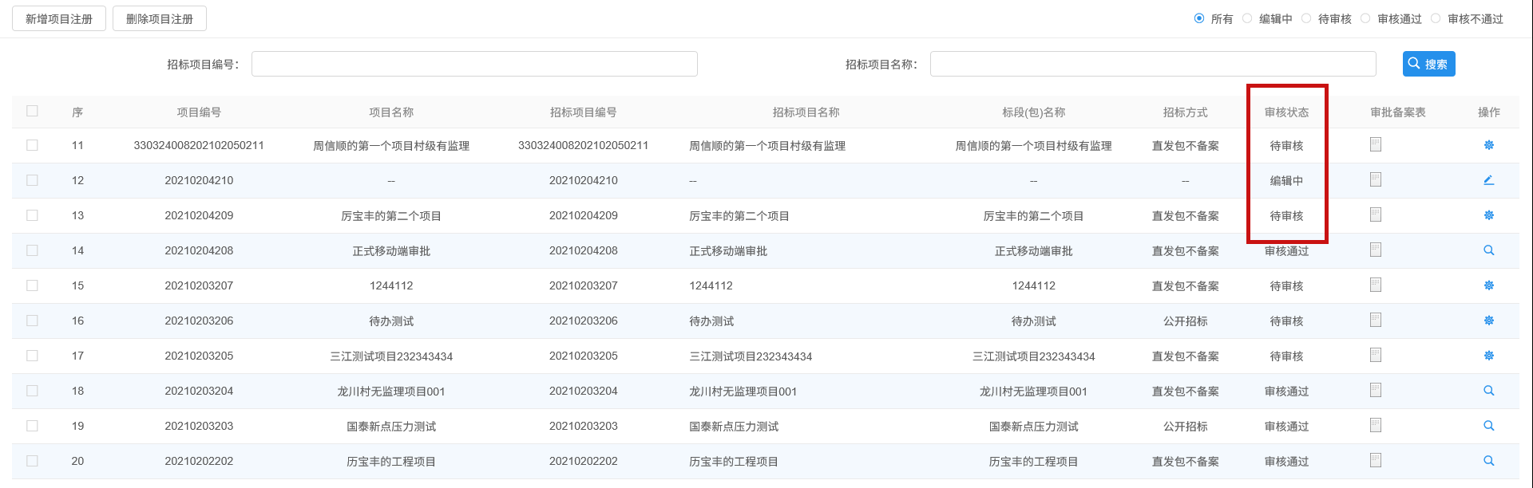
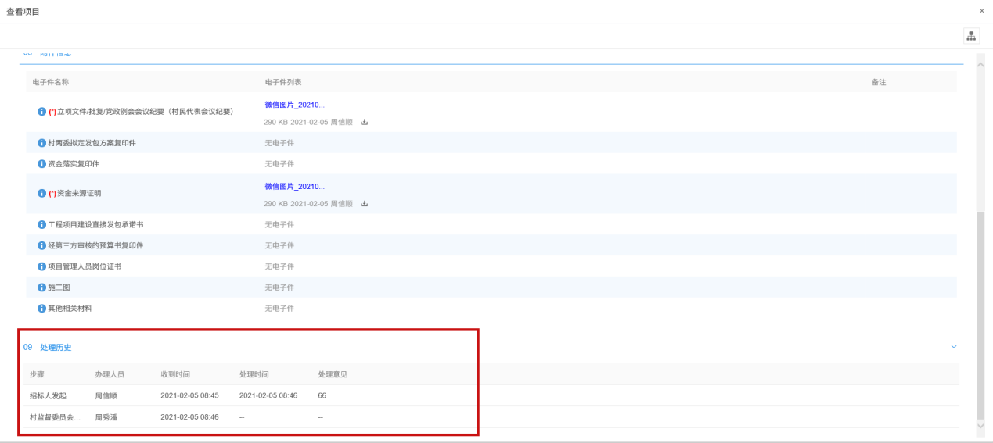
审批流程说明：
村级直发包不备案 | 报账员发起--村监督委员会确认--业主单位确认—驻村干部—结束
镇级直发包不备案 | 经办科室经办人—镇级交易中心审批—结束
村级直发包备案 | 报账员发起—村监督委员会--业主单位确认—驻村干部—镇级交易中心审核—镇级公共资源交易中心分管领导—结束
镇级直发包备案 | 经办科室经办人—镇级交易中心审核—镇级公共资源交易中心分管领导—结束
项目审批通过后，可在系统中打印直发包审批备案表。
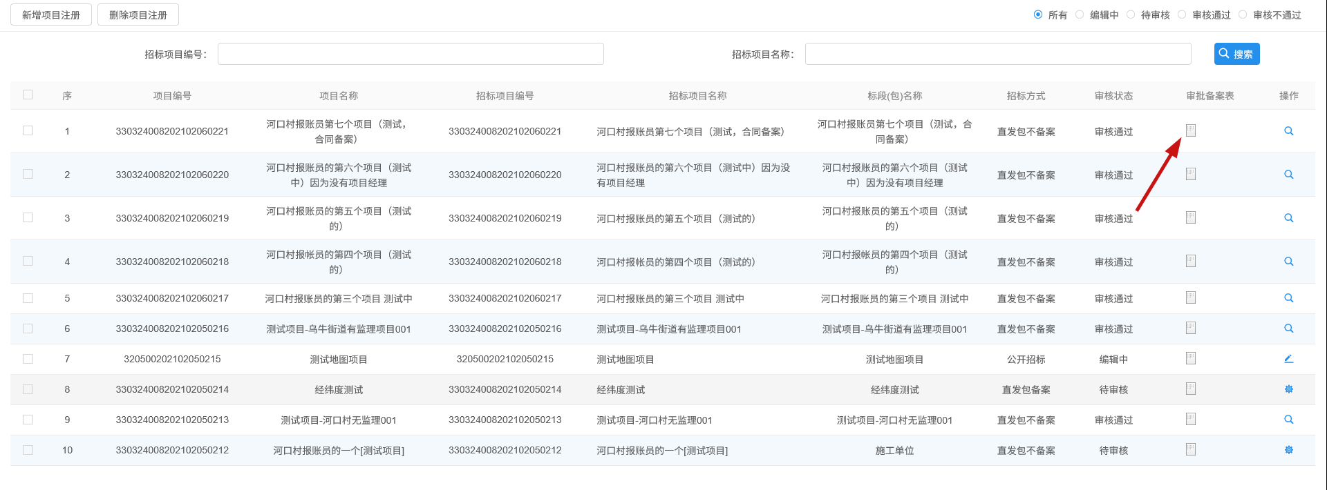

3.3交易结果
项目审批通过后，可通过项目管理或云上交易的交易结果入口进行直发包的交易结果录入。
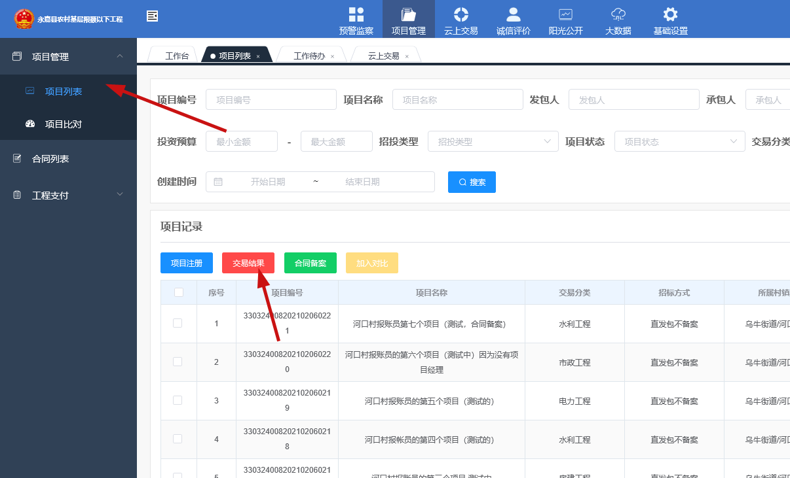
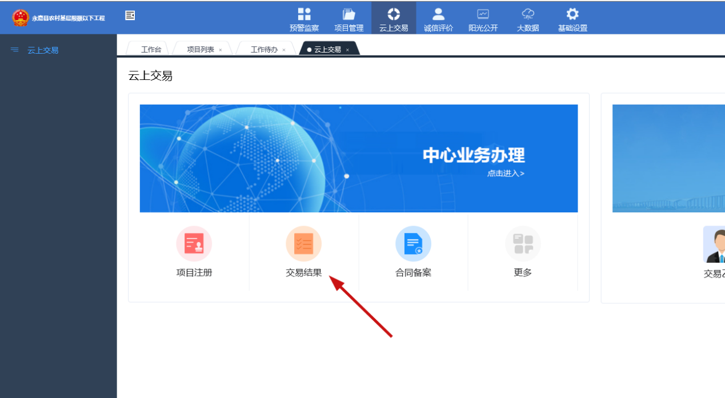
进入交易结果列表页面后，点击左上角的
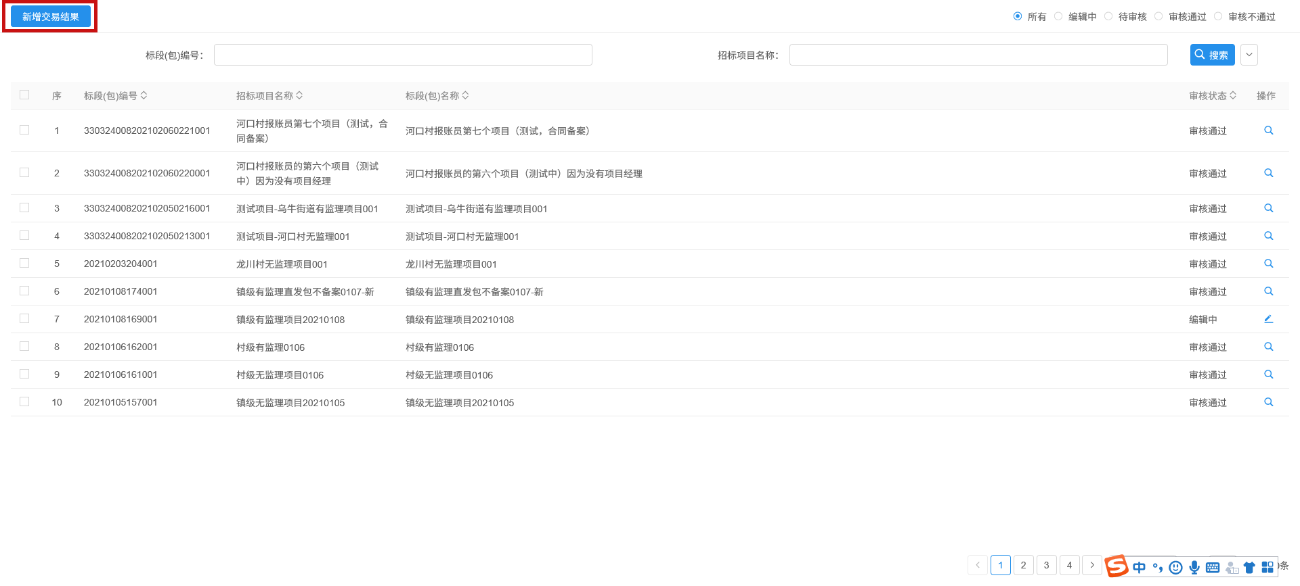
挑选需要操作的标段，确认选择，进入交易结果编辑页面
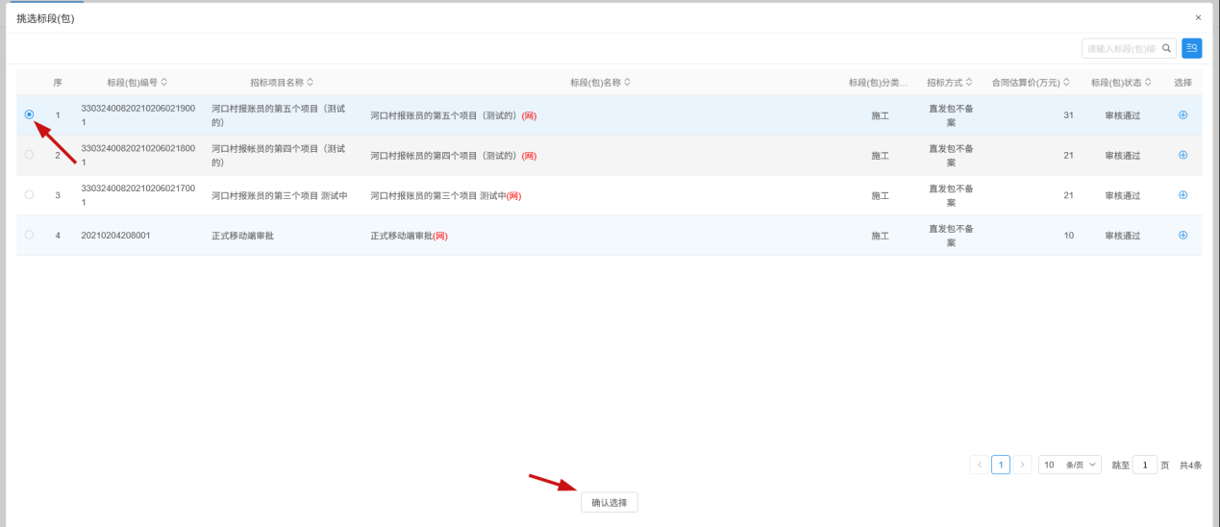
在直发包结果编辑页面，按照项目实际情况录入相关信息，红色星号（*）标识的内容为必填内容。
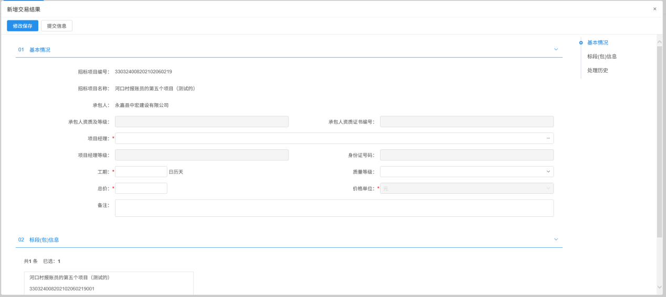
在标段（包）信息处可点击标段可查看标段的详细信息，便于后续审核人员进行审批。
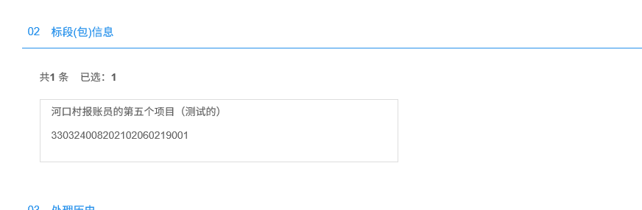
直发包结果信息录入完成后，点击左上角的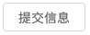提交审批即可。
审批说明：报账员/经办科室经办人发起—镇级交易中心负责人审核—结束
直发包交易结果审批通过后，可在系统中查看、打印直发包通知书
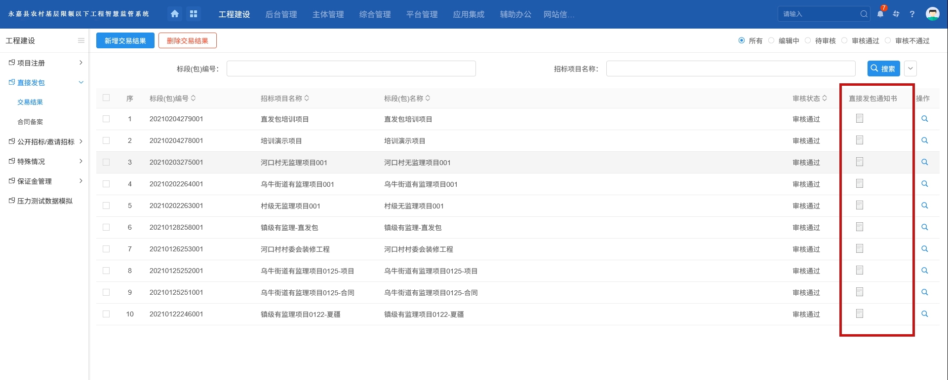

3.4合同备案
通过项目管理或云上交易的合同备案入口可进入合同列表页面
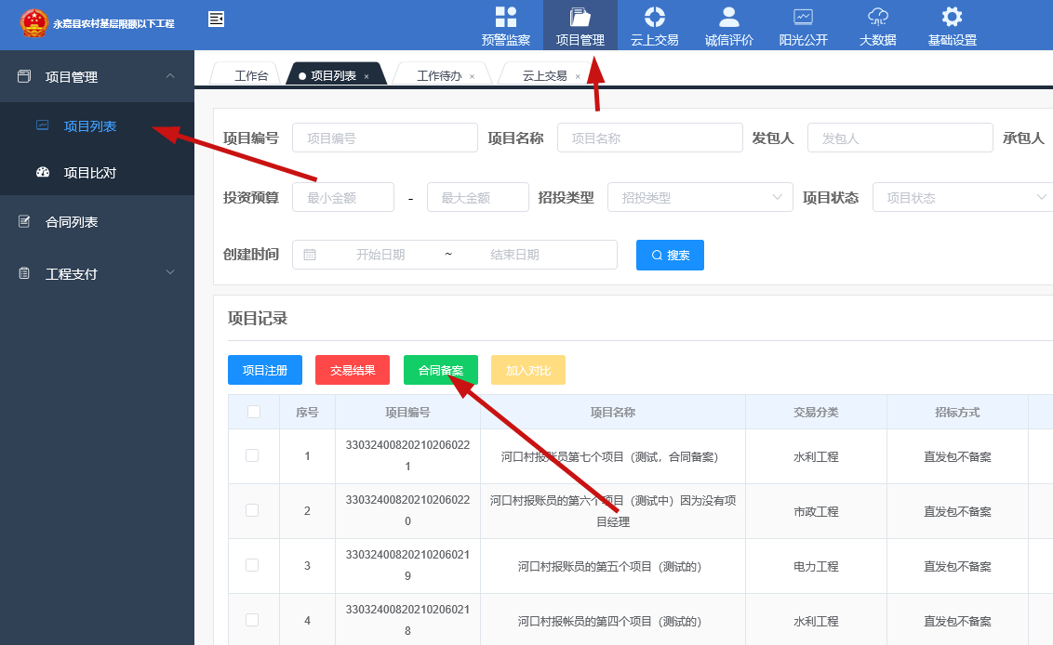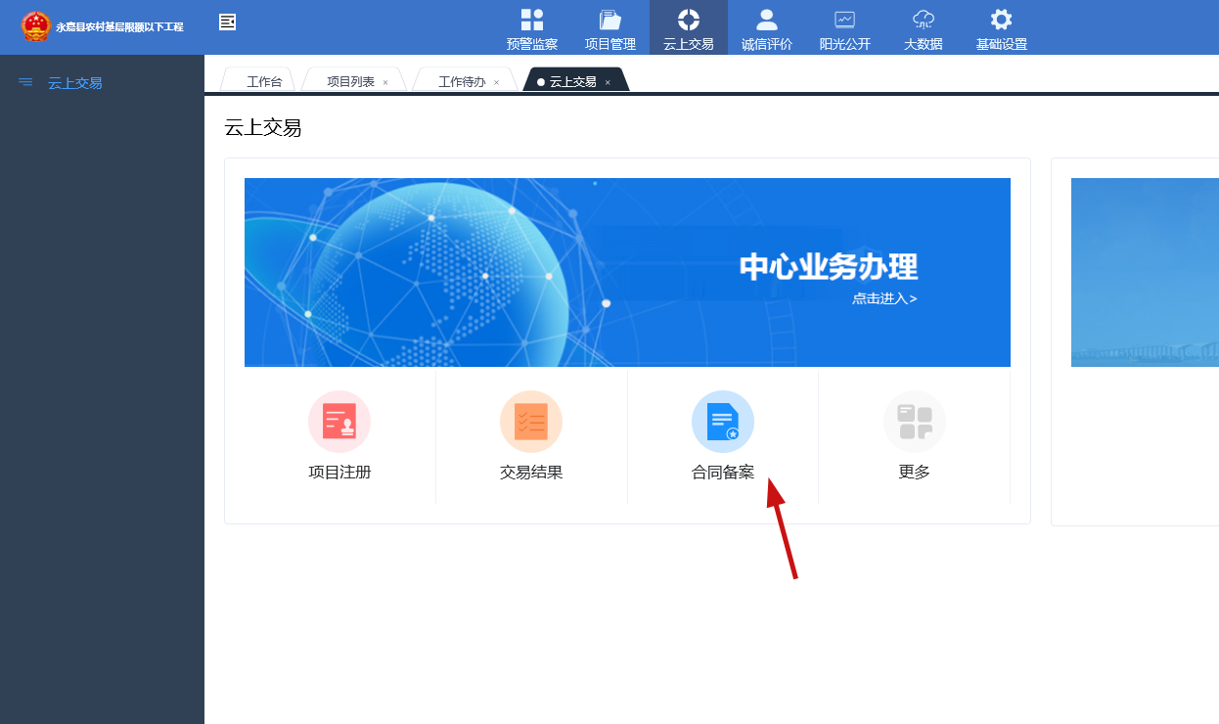
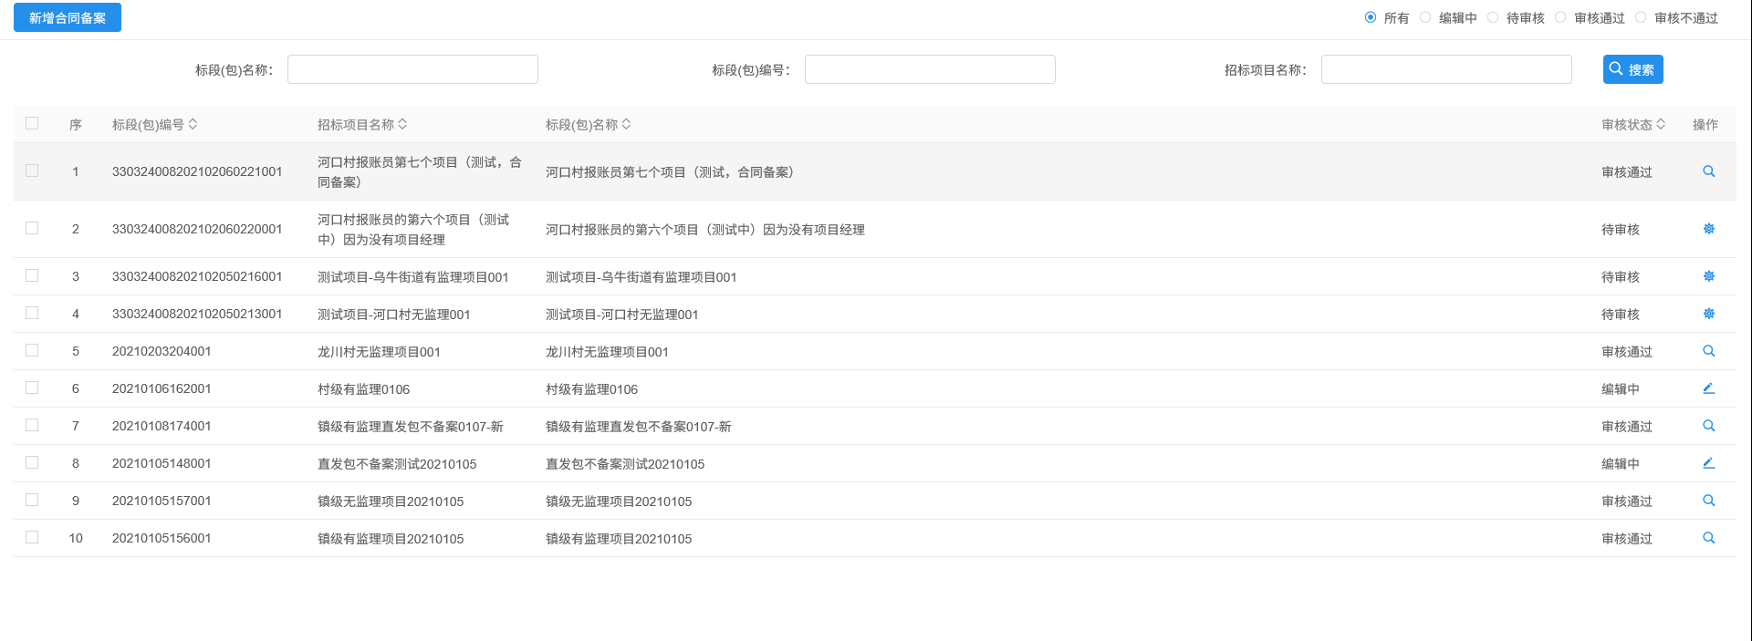
在合同列表页面点击左上角的按钮，挑选需要备案的标段，进入合同信息编辑页面，根据合同实际情况录入相关的信息，标红星号（*）为必填字段

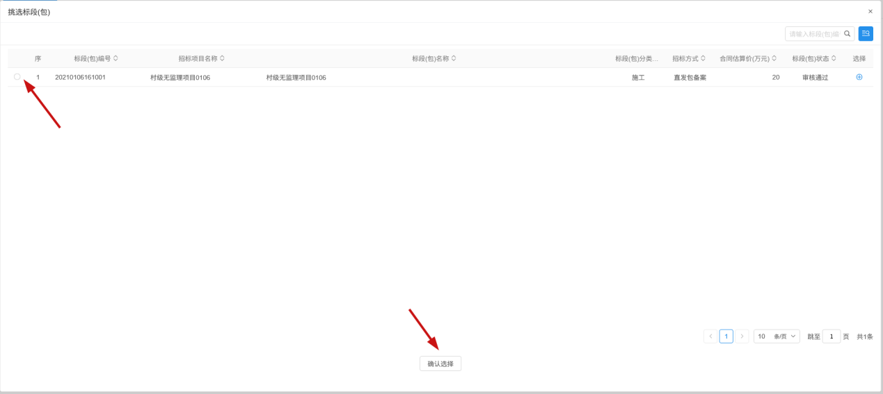
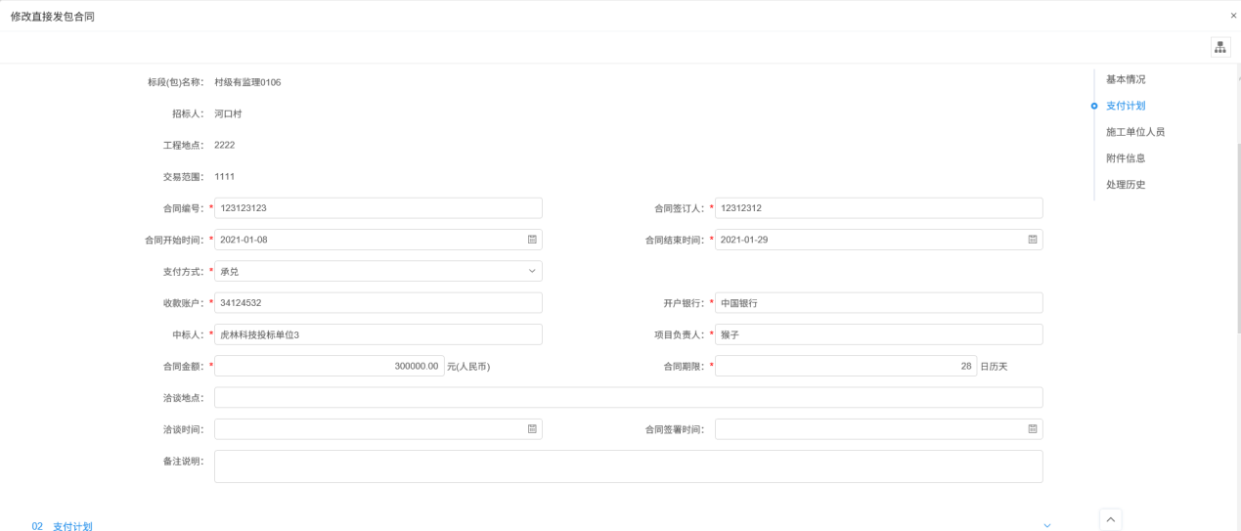
根据合同签订内容，维护标后的支付方案以及相关的条件
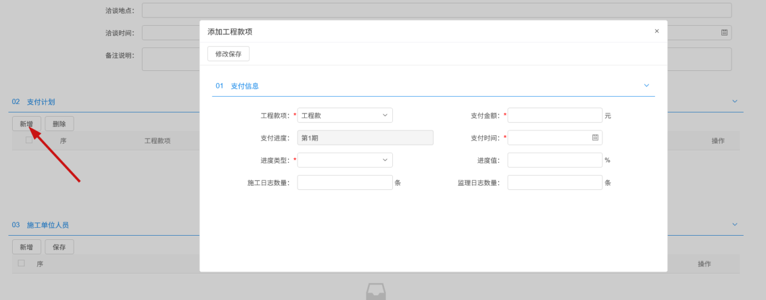
将电子版合同进行上传，方便交易中心进行内容核对
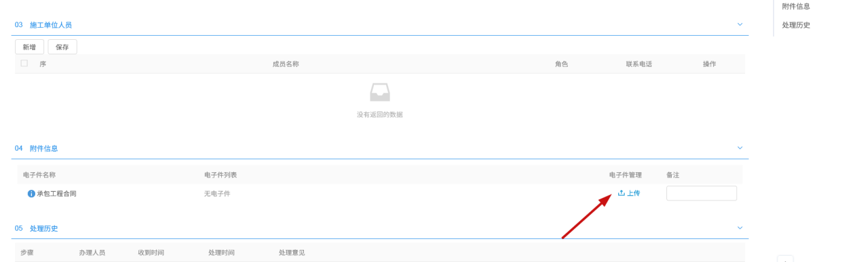
相关信息维护好后，点击左上角的按钮提交审批
审批情况说明：报账员/经办科室经办人发起—镇级交易中心审核—结束
- 待办审批
审批人员登录系统后，待办事项列表处会显示当前需要审批的记录，审批人员点击待办则可进入审批页面。
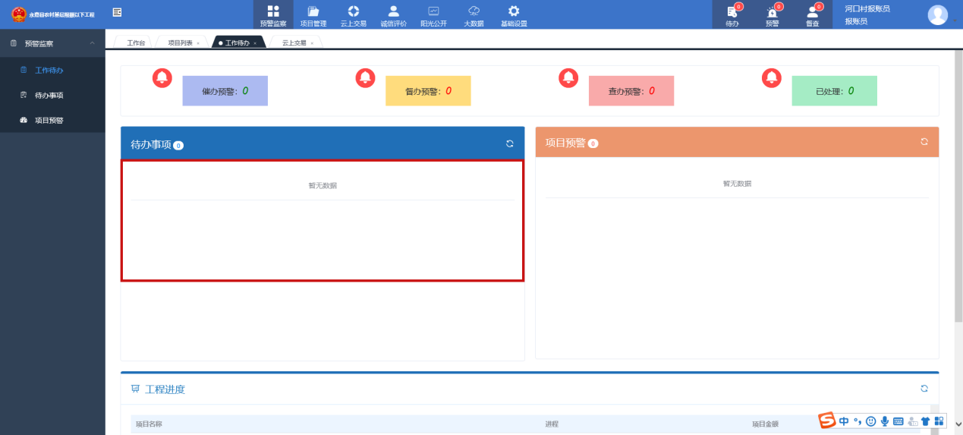
在审批页面可查看当前事项的所有相关信息，可对该事项予以同意或者退回操作。
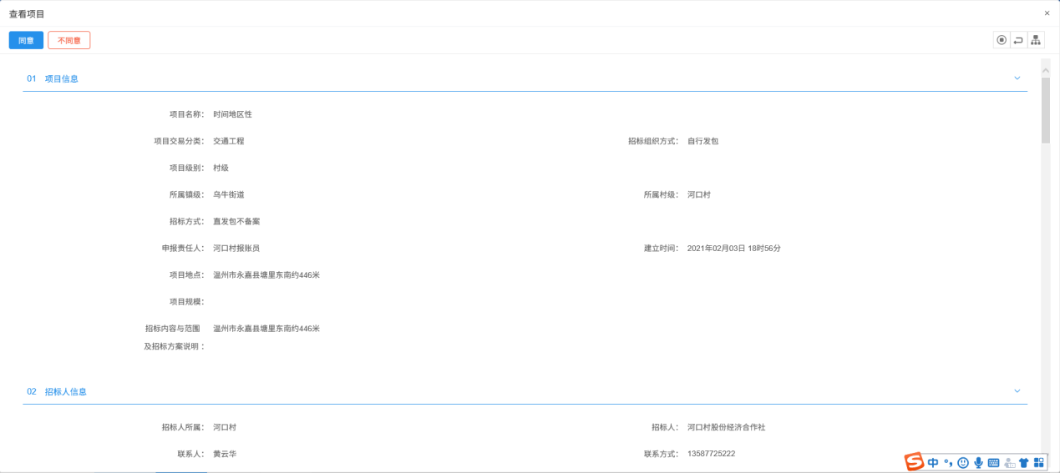
部分事项（项目审批、支付审批）可在移动端进行处理，关注微信公众号，登陆微信公众号后也可处理审批事项。
- 技术支持
以上操作由国泰新点软件股份有限公司徐金泉（QQ：2606012228）提供技术支持。

